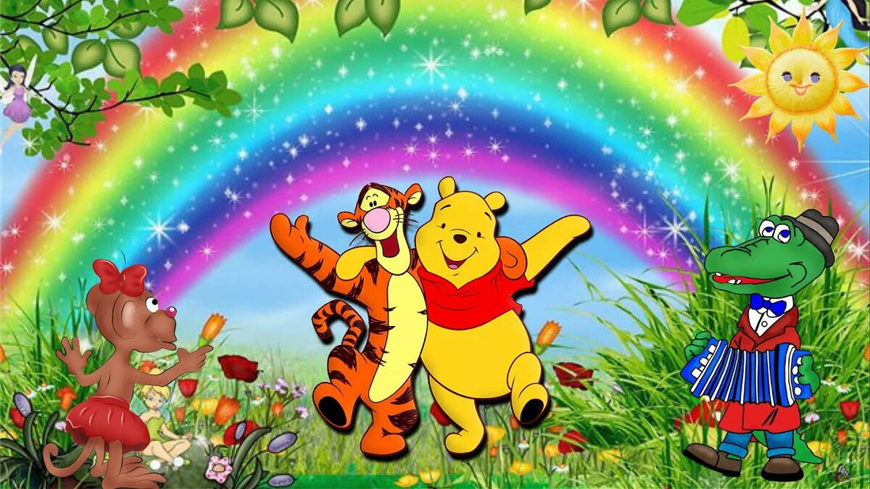

**Когда ребенок умеет дружить, он легко адаптируется в любом коллективе, ему комфортно с людьми и в обществе. Это помогает хорошо учиться и развивать свои таланты. Как правило, дружба между детьми рождается непроизвольно. Однако психологи рекомендуют, начиная с двухлетнего возраста, объяснять малышу, что такое дружба. Читая сказки или просматривая мультики, рассказывайте, что герои нашли выход из сложной ситуации, потому что помогли друг другу. Когда ребенок становится старше, делайте акцент на человеческих ценностях: важно не в чем одет сверстник, а как он ведет себя в той или иной ситуации.  Объясняйте, что дружба должна быть взаимной и основываться на уважении и искреннем отношении друг к другу. Друзья умеют прощать ошибки и считаются с мнением друг друга.**

**Дружеские отношения начинаются со знакомства. Но для того, чтобы знакомство произошло гладко и хорошо, родители должны заранее подготовить ребенка. Это поможет ему увереннее чувствовать себя в песочнице, на игровой площадке а также в детском саду.**

**Подготовку можно начать дома, к примеру перезнакомить друг с другом игрушки со словами «Привет! Как тебя зовут? Давай дружить? В какую игру ты играешь? Может поиграем вместе? Вдвоем веселее. После такого несложного диалога между друг другом вашему ребенку будет гораздо легче подходить у другим детям и знакомиться.**

**Конечно, ничего идеального не бывает и каждая мама знает о том, что конфликтные ситуации между детьми неизбежны, например: отобрал игрушку, насыпал песок на голову, толкнул, хотел пошутить, но шутка оказалось не смешной и т.д. но снизить их количество также поможет предварительная беседа с ребенком, целью которой является разъяснение, что такое хорошо и что такое плохо по отношению к другим детям.**

**Если конфликт все - таки произошел, в первую очередь необходимо спокойно выяснить, что именно произошло. После выяснения причины необходимо объяснить, что виновник сделал неприятно другому малышу, нужно извиниться и пожалеть. Важно сохранять спокойствие, поскольку дети очень хорошо чувствуют нервозность.**

**Очень важно научить ребенка делиться игрушками. Не заставлять насильно отдавать их другим, а объяснять, показывая на собственном примере. Делитесь с малышом яблоком, конфетой или еще чем-то, чтобы ребенок чувствовал, что в обмене нет ничего страшного и это даже интересно. Важно чтоб он почувствовал, что вы уважаете его желания и потребности.**

[**Психологи**](http://www.psyhoterapevt.com/)**говорят: то, что ребенок может делать в своем возрасте, он должен делать.**

**Так что пусть делает, а вы со своей стороны, можете стимулировать его на «самостоятельные» подвиги: вознаграждайте его за те поступки, которые он совершает сам, без вас, и каждый раз объясняйте ему, почему вы это делаете.**

**Тогда ребенок довольно быстро сообразит, что быть самостоятельным – это здорово, и проблем у будущей жизни у него будет гораздо меньше.  
Читайте ему больше сказок, где есть дружба и взаимовыручка. Пусть малыш знает, что в дружбе – сила, и что дружить - интересно.**

**Полезные сказки для детей:**

**1. «Яблоко». В. Сутеев.**

**2. «Петя спасает Потапа» В. Чижиков.**

**3. «Бременские музыканты» Братья Гримм.**

**4. «Золотой ключик или приключения Буратино» А. Толстой.**

**5. «Иван – царевич и серый волк» Русская народная сказка.**

**6. «Цыпленок и утенок» В. Сутеев.**

**7. «Кот в сапогах» Ш. Перро.**

**Полезные мультфильмы:**

**1. «Самый главный»**

**2. «Крошка Енот»**

**3. «Последний лепесток»**

**4. «Кораблик»**

**5. «Трям! Здравствуйте!»**

**6. «Неудачники»**

**7. «Большой секрет для маленькой компании»**

**Игра «Мост дружбы»**

**Цель:** развивать ориентацию на поведение и эмоциональное состояние другого, способности видеть позитивное в другом, преодоление нерешительности, скованности.   
 Взрослый показывает линейку (незаточенный карандаш или др.).и говорит: «Это мост дружбы. Давайте попробуем удержать этот мост лбами, при этом будем говорить друг другу что-либо хорошее».

**Словесная игра «Кто больше скажет добрых и теплых слов»**  
 **Цель:** стимулировать развитие речевого общения; вызывать сочувствие, стремление помочь ближнему. Дружеское отношение к сверстникам.  
- Когда ты услышишь столько добрых слов, да ещё с улыбкой на лице, то сразу уходит боль и печаль. Мне стало гораздо легче. Ты знаешь песенку «Улыбка»? Научите меня петь ее и танцевать! Звучит песня В.Шаинского «Улыбка».

**СЮЖЕТНО-РОЛЕВЫЕ ИГРЫ:**

**1.** **«Семья»**

**Цель:** Развитие интереса в игре. Формирование положительных взаимоотношений

**2. «Банный день»**

**Цель:** Развитие интереса в игре. Формирование положительных взаимоотношений между детьми. Воспитание у детей любви к чистоте и опрятности, заботливого отношения к младшим.

**3. «Большая стирка»**

**Цель:** Развитие интереса в игре. Формирование положительных взаимоотношений между детьми. Воспитание у детей уважения к труду прачки, бережного отношения к чистым вещам — результату ее труда.

**4. «Автобус»**

**Цель:** Закрепление знаний и умений о труде водителя и кондуктора, на основе которых ребята смогут развить сюжетную, творческую игру. Знакомство с правилами поведения в автобусе. Развитие интереса в игре. Формирование положительных взаимоотношений

**5. «Шоферы»**

**Цель:** Закрепление знаний и умений о труде шофера, на основе которых ребята смогут развить сюжетную, творческую игру. Развитие интереса в игре. Формирование положительных взаимоотношений между детьми. Воспитание у детей уважения к труду шофера.

**6. «Строители»**  
 **Цель:** Развитие интереса в игре. Формирование взаимоотношений между детьми. Воспитание у детей уважения к труду строителя.

**7.** **«Магазин»**  
 **Цель:** Ознакомление с трудом взрослых в продуктовом, овощном, книжном магазине, в универмаге и т.д. Развитие интереса в игре. Формирование положительных взаимоотношений между детьми. Воспитание у детей уважения к труду продавца.

**8.** **«Город вежливых»**  
 **Цель и задачи:** создание условий для принятия детьми решений, выражения чувств и мыслей, поддержка детской инициативы и самостоятельности в игровой деятельности. Установление правил взаимодействия в игровых ситуациях, развитие коммуникативных способностей детей, позволяющих разрешать конфликтные ситуации со сверстниками, развитие игровой деятельности детей, приобщение к элементарным общепринятым нормам и правилам взаимоотношения со сверстниками и взрослыми, в т.ч. и моральными.  
Упражнять детей в нормах нравственного поведения. Закрепить знания детей об элементарных правилах поведения в общественных местах (в магазине, на улице, на стадионе, в кинотеатре, на почте). Воспитывать чувство товарищества в работе, в игре.

**Консультацию для родителей подготовила воспитатель:**

**Мочалова К.А.**

**МБДОУ №46, группа №4**